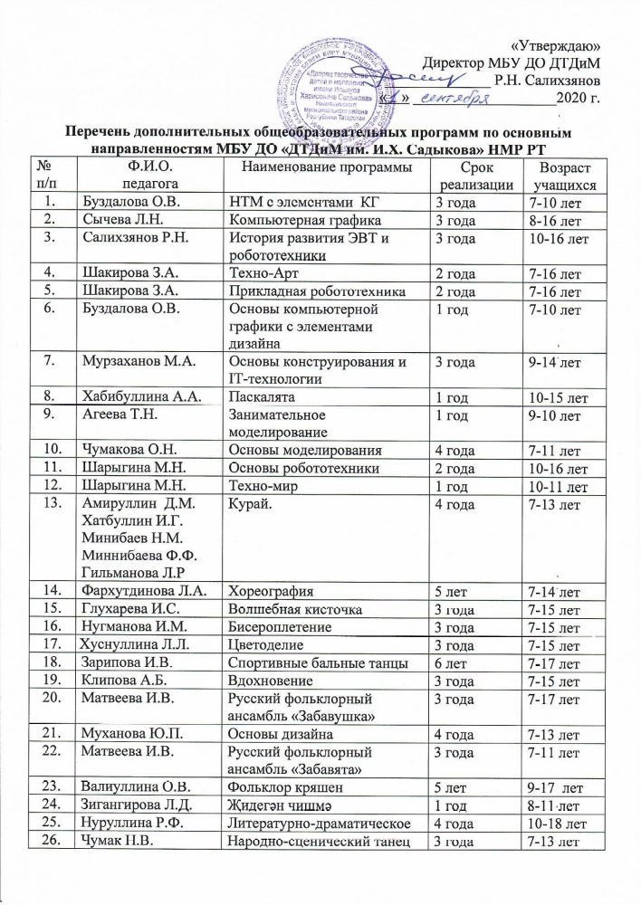

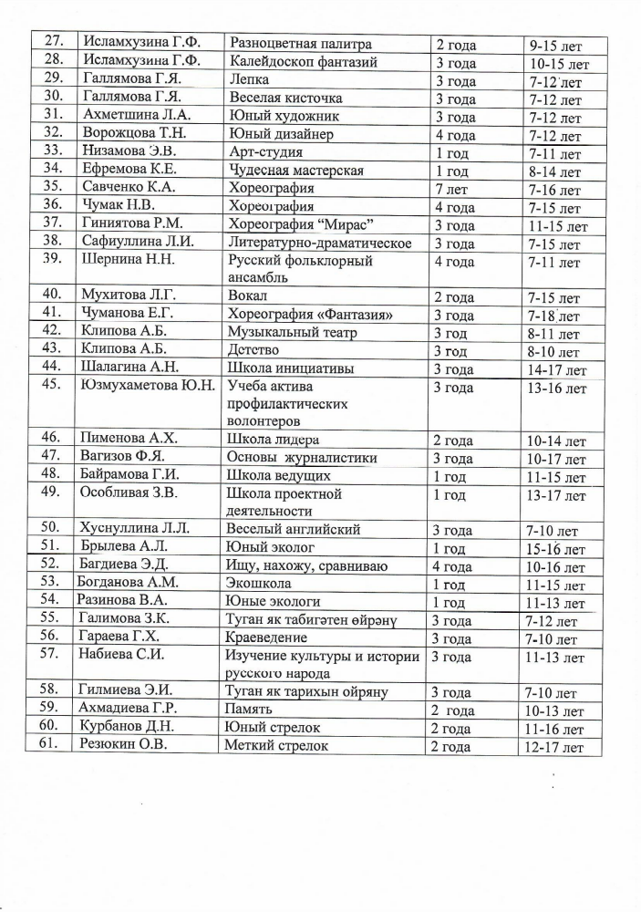

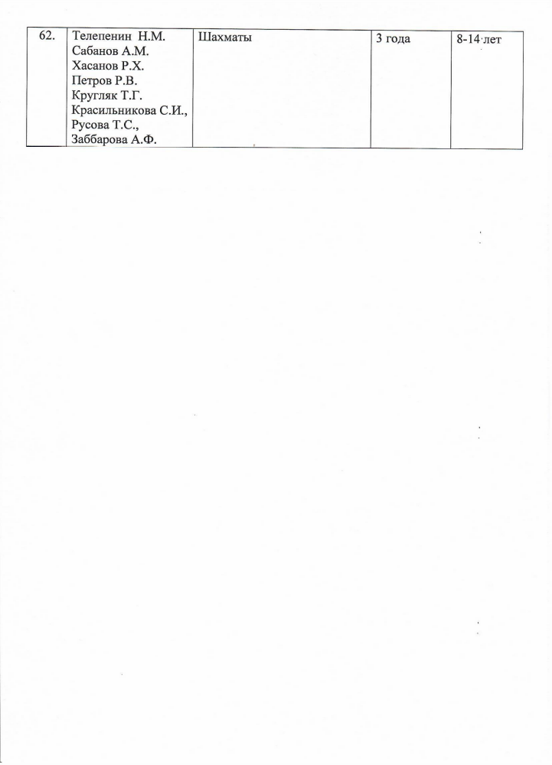
Активная ссылка на дополнительные общеобразовательные программы: https://edu.tatar.ru/nkamsk/page519607.htm/page4473662.htm

